**新 书 推 荐**

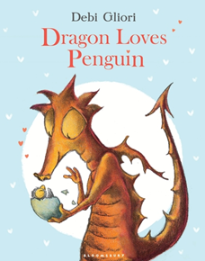**中文书名：****《瞧这一家子》**

**英文书名：Dragon Loves Penguin**

**作 者：Debi Gliori**

**出 版 社：Bloomsbury**

**代理公司：ANA**

**出版日期：2013年10月**

**页 数：32页**

**审读资料：电子稿**

**类 型：儿童故事绘本**

**版权已售：简体中文（版权已回归）、韩国、芬兰**

**内容简介：**

在冰天雪地的南极，小企鹅毕博（Bib）不肯就去睡觉，缠着父母给他再讲一个睡前故事，一个关于龙的故事。妈妈同意了，于是拿起我们面前的这本绘本，故事就这样开始啦……在很久很久以前，久到小毕博还未出世之前，有一群龙来到这个冰雪之地定居。他们一直在地球上到处寻找宜室宜家的地方，但是东也不行，西也不行，不东不西也不好，因为东边太靠东，西边太靠西了，不东不西的话，又别别扭扭不自在。所以，他们就飞到了这一片无尽的冰原，开始安营扎寨。遗憾的是，他们忘记带上帐篷和睡袋，所以为了御寒，只好把家建在一座中央释放有火山地热的冰山上。冬去春来，极夜变成了极昼，阳光终于重新照射到这片冻土上。那些龙喜欢阳光，他们展翅高飞，引吭长啸，许久未见天日的龙鳞重又光彩夺目。然后，这些龙开始下蛋孵蛋了，各种各样的蛋，很多的蛋。但是，有一只龙就是没有办法拥有自己的蛋，她只能形单影只地黯然独处。突然，在那边的一块碎冰上，她发现了一只孤零零的蛋，这真的是上天赐予她的礼物呀。她充满爱意地抱着蛋，爱心满满地孵着蛋，只是孵出来的小家伙……

这本绘本采用了童书中很少用到的嵌套式故事结构，精巧新颖，它会让小读者充满了代入感，让他们感受到自己原来就是那只正在听故事的小企鹅，也是在父母的睡前故事中了解到时间和爱才是永恒的。那些和其他人不一样的地方并没有那么可怕，恰恰相反，正是这些不同才造就了独一无二的自己，让每一个我们都具有独一无二的存在意义。

故事精致有趣，引人入胜；语言正如促膝对谈，令听故事的人如沐春风；画面的复古感很明显，这也让整个故事有了像“一千零一夜”那样值得永流传的质感。最重要的还是整个故事背后凝重的生活观：这个世界上的每个人都彼此不同，但即便是风马牛不相及的企鹅与龙都可以组成幸福一家子，我们又有什么理由不让这个世界更加和谐美好呢？

**媒体评价：**

“这本书非常讨人喜欢，温暖人心，充满希望”——*Library Mice*

**作者简介：**



**黛比·格里奥里（Debi Gliori）**是屡获殊荣的作家和插画家，为各个年龄段的儿童创作了八十多本图画书和小说，其中包括畅销的现代经典《不管怎样》（*No Matter What*）和《熊先生》系列（*Mr Bear series*）。《大难临头的龙》（*Trouble With Dragons*）与关于抑郁症的绘本《夜班》（*Night Shift）*均获得凯特·格林纳威奖章提名，《瞧这一家子》（*Dragon Loves Penguin*）曾入围2015年红房子儿童图书奖。黛比·格里奥里还创作了由艾莉森·布朗（Alison Brown）绘制插图的“小猫头鹰”（Little Owl series）系列丛书。黛比住在爱丁堡附近，曾两次在设得兰群岛担任驻岛作家。她最喜欢的颜色是蓝色，更准确地说，是四种不同色调的蓝色：天青蓝、钴蓝、地中海绿松石蓝和暖群青蓝。她的作品仅在英国销量就已超过90万册。她的个人网站是：<http://www.debiglioribooks.com>。

**内页插图：**

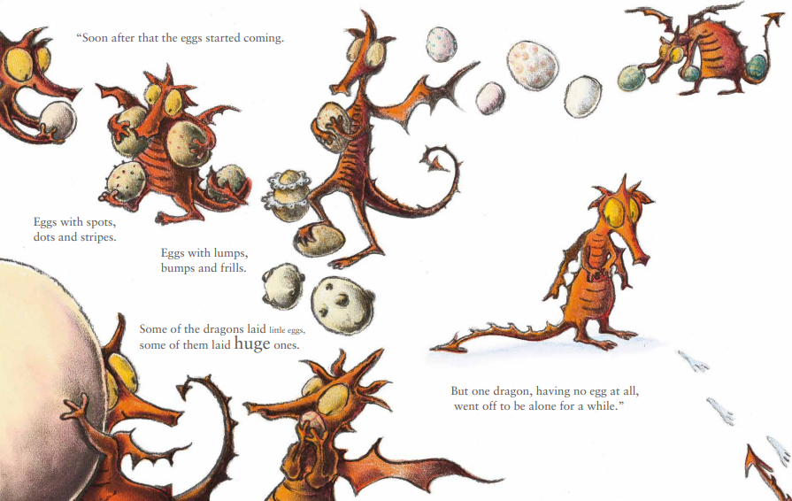

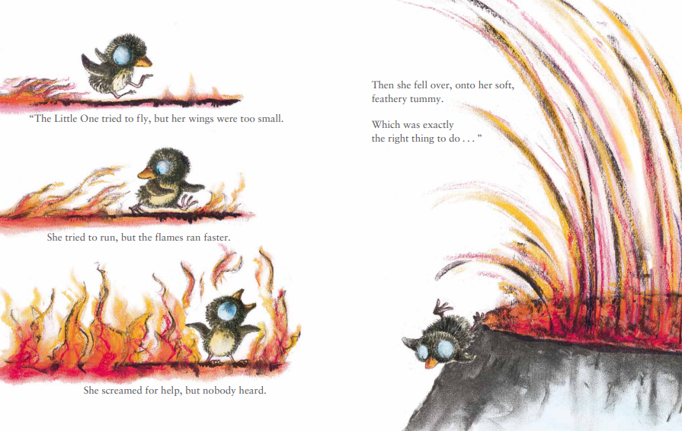

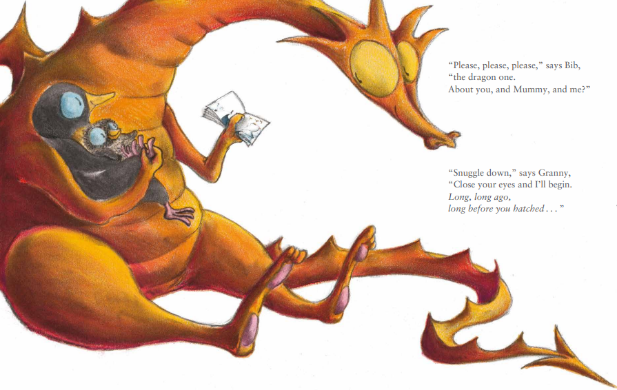

**感谢您的阅读！**

**请将反馈信息发至：版权负责人**

**Email**：[Rights@nurnberg.com.cn](mailto:Rights@nurnberg.com.cn)

安德鲁·纳伯格联合国际有限公司北京代表处

北京市海淀区中关村大街甲59号中国人民大学文化大厦1705室, 邮编：100872

电话：010-82504106, 传真：010-82504200

公司网址：[http://www.nurnberg.com.cn](http://www.nurnberg.com.cn/)

书目下载：<http://www.nurnberg.com.cn/booklist_zh/list.aspx>

书讯浏览：<http://www.nurnberg.com.cn/book/book.aspx>

视频推荐：<http://www.nurnberg.com.cn/video/video.aspx>

豆瓣小站：<http://site.douban.com/110577/>

新浪微博：[安德鲁纳伯格公司的微博_微博 (weibo.com)](https://weibo.com/1877653117/profile?topnav=1&wvr=6)

微信订阅号：ANABJ2002

